TECNICATURA UNIVERSITARIA EN PROGRAMACIÓN A DISTANCIA
2.ª Entrega — Documentación previa al desarrollo
Requisitos, reglas de negocio, diagramas y diseño de la base de datos
Sistema Web para la Gestión de los Talleres Deportivos
de la Universidad Nacional de Jujuy
Grupo 182
Diana Falla · Natalia Gutiérrez · Yohanna Díaz Monroy
Tutora: Sofía Raia

Introducción
Esta segunda entrega se enfoca en la etapa de diseño y estructuración por módulos del proyecto, respondiendo al cronograma planteado en la propuesta inicial. La idea principal es consolidar los requisitos, reglas de negocio, diagramas y el diseño de la base de datos para dejar todo definido antes de escribir las primeras líneas de código.
Para esto, tomamos la problemática y el alcance del Sistema Web para la Gestión de Talleres Deportivos de la UNJu definidos en la primera etapa y los plasmamos en artefactos técnicos concretos: requisitos funcionales y no funcionales, reglas formalizadas, diagramas de casos de uso y de flujo, junto con el modelo de datos y su diccionario.
Organizamos el documento buscando una trazabilidad clara entre cada requisito, regla y tabla de la base de datos. De esta forma, dejamos una base sólida para arrancar el desarrollo del backend y el frontend (Etapa 3) sin inconsistencias. Este documento es la referencia de diseño durante todo el desarrollo.

1. Selección tecnológica

1.1. Tecnologías elegidas
- Frontend: React + TypeScript.
- Backend: Java + Spring Boot.
- Base de datos: PostgreSQL.
- Autenticación: JWT.
- Despliegue: decisión cerrada en la sección 1.2.

1.2. Decisión de despliegue
Se cierra la decisión que en la 1.ª entrega había quedado abierta entre varias alternativas (Render, Railway, Vercel, Netlify). Se opta por separar el despliegue por componente, aprovechando el plan gratuito de cada plataforma:
Componente | Plataforma elegida | Justificación
Backend (API Spring Boot) | Render | Soporta despliegue de aplicaciones Java/Docker con plan gratuito, HTTPS automático y variables de entorno para JWT y la conexión a la base.
Frontend (React + TypeScript) | Vercel | Optimizado para builds de React, despliegue continuo desde GitHub y CDN global sin costo para proyectos académicos.
Base de datos (PostgreSQL) | Render PostgreSQL (Supabase como alternativa) | Provisión administrada de PostgreSQL con backups básicos incluidos en el plan gratuito.

Esta combinación cumple el requisito RNF-04 (al menos un componente principal desplegado y accesible en línea) y permite escalar cada capa de forma independiente si el proyecto lo requiere más adelante. El despliegue está previsto para la etapa final: en esta entrega todavía no hay componentes desplegados.

1.3. Por qué este stack
La elección se sostiene, como ya se justificó en la 1.ª entrega, en tres criterios: la experiencia previa del equipo (React, TypeScript, Java y Spring Boot forman parte de los contenidos de Programación IV), los tiempos del cronograma académico (evita sumar una curva de aprendizaje sobre tecnologías completamente nuevas) y la complejidad del dominio (entidades fuertemente relacionadas y reglas de negocio que requieren integridad transaccional, lo que favorece una base relacional y un backend con soporte de validaciones y seguridad como Spring Boot).

1.4. Escalabilidad del stack elegido
El stack elegido escala adecuadamente para el problema planteado:
- El volumen de participantes, talleres y consultas concurrentes de la Coordinación es acotado (RNF-05), muy por debajo de los límites de una instancia estándar de PostgreSQL o de una API Spring Boot en un solo nodo.
- La separación en tres capas independientes (React, API REST con Spring Boot, y PostgreSQL) permite escalar cada una por separado si el uso crece, sin rediseñar la arquitectura general.
- La organización modular prevista (RNF-06) facilita incorporar a futuro nuevas actividades (torneos, olimpiadas) como módulos adicionales, sin afectar los módulos existentes.
- No se requieren mecanismos de alta concurrencia ni bases NoSQL: el problema no presenta ese perfil de carga, por lo que una arquitectura relacional clásica es suficiente y evita complejidad innecesaria.

1.5. Limitaciones y riesgos propios del stack
Además de los riesgos generales del proyecto ya relevados en la 1.ª entrega, se identifican riesgos específicos de la elección tecnológica:
- Curva de aprendizaje puntual: es la primera vez que el equipo integra Spring Boot, JWT y un modelo de datos con relaciones complejas en un proyecto real; puede insumir tiempo extra de configuración.
- Límites de los planes gratuitos de despliegue: posible apagado por inactividad del backend en Render y límites de almacenamiento o de horas de actividad, que pueden afectar demostraciones en vivo.
- Conexiones concurrentes en PostgreSQL gratuito: los planes sin costo suelen limitar la cantidad de conexiones simultáneas, algo a monitorear si se realizan pruebas de carga.
- Ausencia de soporte offline nativo en React: la funcionalidad offline del control de ingreso (RNF-08) no está resuelta por el stack por defecto; de implementarse, requerirá Service Workers o IndexedDB en una etapa posterior al MVP.

2. Módulos a desarrollar en el repositorio
En línea con el requisito de mantenibilidad (RNF-06), el sistema se organiza en módulos independientes. Cada módulo se implementará como un paquete en el backend (controlador, servicio y repositorio) y su vista correspondiente en el frontend.
Módulo | Responsabilidad principal | RF vinculados
Autenticación y Usuarios | Login, JWT, gestión de roles y permisos | RF-17, RF-18
Participantes | Alta, datos personales, fotografía | RF-04
Documentación | Carga y control de constancia de alumno y otros documentos | RF-05
Seguro | Registro de pago, vigencia del seguro anual e informe de altas a la productora | RF-06, RF-19
Apto Médico | Registro y control de vencimiento (1 año) | RF-07
Habilitación | Determinar y mantener actualizado el estado de habilitación a partir de documentación, seguro y apto médico | RF-08
Oferta (Disciplinas / Talleres / Profesores / Ayudantes) | Administración de la oferta deportiva | RF-13, RF-14
Preinscripción e Inscripción | Alta online, revisión, aprobación, rechazo y lista de espera | RF-02, RF-03
Control de Ingreso y Asistencia | Identificación por QR/DNI y verificación de habilitación | RF-10, RF-11, RF-12
Alertas | Generación automática de avisos por documentación pendiente o vencida | RF-09
Portal público / Noticias | Landing pública, oferta y noticias | RF-01, RF-15
Reportes e Indicadores | Información de gestión y estadísticas | RF-16

3. Requisitos
Los requisitos se obtuvieron a partir del relevamiento del proceso actual de la Coordinación de Talleres Deportivos, descripto en la primera entrega, y de los objetivos específicos allí planteados.

3.1. Requisitos funcionales
Código | Descripción | Actor principal
RF-01 | Consultar la oferta de talleres, disciplinas, horarios, modalidades y profesores desde el portal público. | Participante
RF-02 | Realizar una preinscripción online a un taller desde el portal público. | Participante
RF-03 | Revisar, aprobar o rechazar las preinscripciones recibidas. | Administrativo
RF-04 | Registrar y actualizar los datos personales y la fotografía de cada participante. | Administrativo
RF-05 | Registrar la documentación requerida (constancia de alumno, entre otra), con fecha de presentación y, cuando corresponda, de vencimiento. | Administrativo
RF-06 | Registrar el pago del seguro anual y su período de vigencia. | Administrativo
RF-07 | Registrar el apto médico y controlar su vencimiento (vigencia de un año). | Administrativo
RF-08 | Determinar automáticamente el estado de habilitación del participante en función de la documentación, el seguro y el apto médico. | Sistema
RF-09 | Generar alertas ante documentación pendiente o vencida (por ejemplo, apto médico próximo a vencer). | Sistema
RF-10 | Identificar al participante en el control de ingreso mediante código QR o número de documento. | Responsable de ingreso
RF-11 | Verificar el estado de habilitación del participante antes de registrar su asistencia. | Sistema
RF-12 | Registrar la asistencia de los participantes a cada taller. | Responsable de ingreso
RF-13 | Administrar disciplinas, talleres, horarios, modalidades y período de vigencia de la oferta. | Administrativo / Coordinador
RF-14 | Administrar profesores y ayudantes, y asociarlos a los talleres correspondientes. | Administrativo
RF-15 | Publicar noticias, novedades y avisos institucionales visibles en el portal público. | Administrativo / Coordinador
RF-16 | Consultar información de gestión: participantes por taller, disciplina, facultad, sexo, evolución de inscripciones, asistencia, documentación pendiente y aptos médicos próximos a vencer. | Coordinador / Autoridad institucional
RF-17 | Gestionar usuarios internos y asignar roles y permisos diferenciados. | Administrador del sistema
RF-18 | Restringir el acceso a la información personal y a los datos vinculados con la salud según el rol del usuario. | Sistema
RF-19 | Informar a la productora de seguros el listado de nuevas altas de participantes asegurados (RN-10), marcando cada alta como informada. | Administrativo

3.2. Requisitos no funcionales
Código | Descripción
RNF-01 | Usabilidad: la interfaz de control de ingreso debe permitir completar la identificación y verificación de un participante en menos de 5 segundos, sin contar el tiempo de red.
RNF-02 | Accesibilidad: el portal público debe ser utilizable principalmente desde dispositivos móviles.
RNF-03 | Seguridad: el acceso al sistema interno requiere autenticación y autorización basada en roles (JWT).
RNF-04 | Disponibilidad: al menos uno de los componentes principales (frontend o backend) debe estar desplegado y accesible en línea.
RNF-05 | Escalabilidad acotada: el sistema debe dimensionarse para el volumen real de la Coordinación, sin requerir arquitecturas de alta concurrencia.
RNF-06 | Mantenibilidad: el sistema debe organizarse en módulos independientes para facilitar su evolución futura (torneos, olimpiadas).
RNF-07 | Integridad de datos: la base de datos debe garantizar integridad referencial y transaccional entre las entidades principales.
RNF-08 | Tolerancia parcial a fallas de conectividad: la arquitectura debe contemplar, a futuro, almacenamiento local para el control de ingreso, sin ser condición indispensable del MVP.
RNF-09 | Rendimiento: la verificación del estado de habilitación (consulta a Participante.estado_habilitacion) debe resolverse en menos de 2 segundos desde que se recibe la identificación (QR o DNI).

4. Reglas de negocio
Las reglas de negocio formalizan las condiciones y restricciones identificadas durante el relevamiento del proceso actual, y son las que el sistema deberá validar automáticamente. La columna Origen indica el apartado de la 1.ª entrega del que proviene cada regla.
Código | Regla de negocio | Origen (1.ª entrega)
RN-01 | El seguro anual es un requisito excluyente para participar de los talleres. | Módulo 1, punto 1
RN-02 | El seguro anual se abona una sola vez por período y habilita a participar de una o más disciplinas mientras esté vigente. | Módulo 1, punto 1
RN-03 | La constancia de alumno es un requisito excluyente para la inscripción. | Módulo 1, punto 1
RN-04 | El apto médico tiene una vigencia de un año; vencido ese plazo, el participante pierde la habilitación hasta renovarlo. | Módulo 1, punto 1
RN-05 | Un participante solo se considera habilitado si cumple simultáneamente: documentación completa, seguro vigente y apto médico vigente. | Módulo 2, punto 5
RN-06 | El sistema debe verificar el estado de habilitación antes de registrar la asistencia de un participante. | Módulo 1, punto 1
RN-07 | La identificación del participante en el control de ingreso puede realizarse mediante código QR o número de documento. | Módulo 1, punto 1
RN-08 | Un taller pertenece a una disciplina y se define por modalidad (femenina, masculina o mixta), la cual puede modificarse según la oferta de cada período. | Módulo 1, punto 1
RN-09 | Un profesor puede estar a cargo de uno o varios talleres; un taller puede contar con ayudantes, cuyos permisos se resuelven a través del rol que tengan asignado en el sistema, no de un campo propio. | Módulo 3, punto 7
RN-10 | La administración debe informar a la productora de seguros el listado de nuevas altas de participantes asegurados. | Módulo 1, punto 1
RN-11 | El acceso a la información personal y, en especial, a la vinculada con la salud, debe restringirse según el rol y la necesidad operativa del usuario. | Módulo 3, punto 7
RN-12 | Las autoridades institucionales acceden a información agregada/estadística, sin necesidad de acceso a datos personales de los participantes. | Módulo 3, punto 7
RN-13 | Cuando un taller alcanza su cupo máximo, las nuevas preinscripciones no se rechazan automáticamente: quedan en estado LISTA_ESPERA hasta que se libere un lugar (baja de una inscripción activa) o el administrativo decida ampliar el cupo. | 2.ª entrega

5. Diagramas
A continuación se presentan el diagrama de casos de uso, el diagrama de flujo del proceso integrado y el modelo entidad-relación. Estos diagramas traducen los requisitos y las reglas de negocio de las secciones anteriores.

5.1. Diagrama de casos de uso
El diagrama distingue un único actor externo del portal público —el Participante, que consulta la oferta y se preinscribe— de los actores autenticados del sistema interno: Responsable de ingreso, Profesor, Ayudante, Administrativo, Coordinador, Autoridad institucional y Administrador del sistema. El Responsable de ingreso, el Profesor y el Ayudante son actores internos porque acceden a datos de habilitación y de talleres, información sensible según RNF-03 y RN-11.
En la Figura 1a, «Registrar ingreso/asistencia» incluye «Verificar estado de habilitación»: la flecha «include» va del caso base al caso incluido, porque RN-06 exige esa verificación antes de registrar la asistencia. «Determinar estado de habilitación» y «Generar alertas de requisitos vencidos» corresponden al actor Sistema (RF-08 y RF-09). Cada actor queda junto a sus casos de uso.
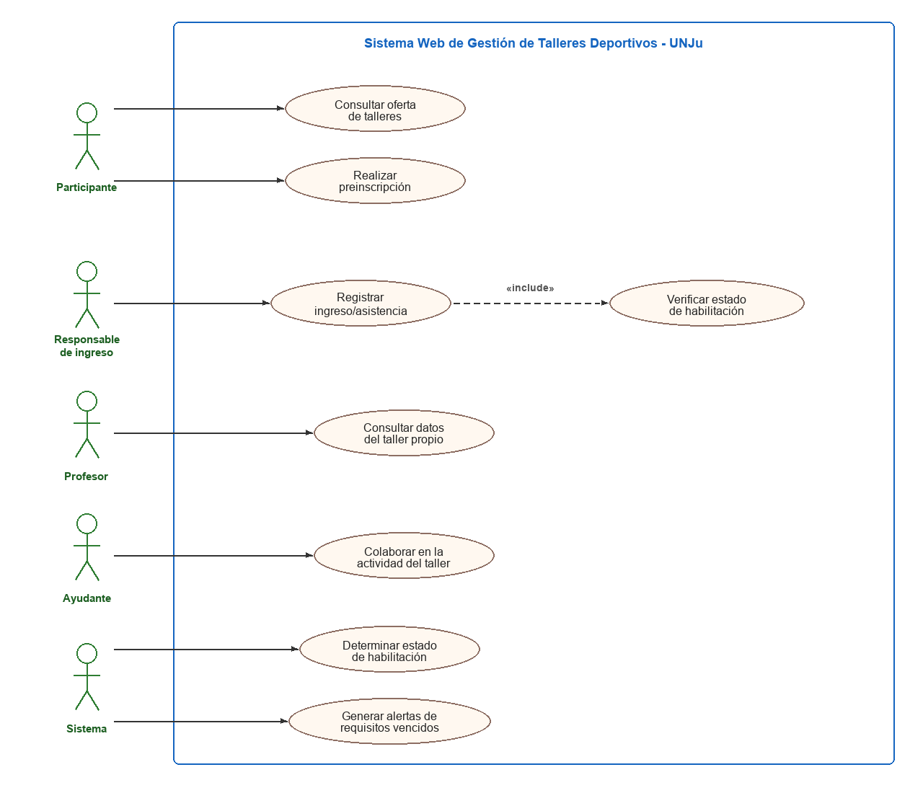
Figura 1a. Casos de uso — Portal público, control de ingreso y Sistema.
En la Figura 1b, «Aprobar preinscripción» y «Rechazar preinscripción» extienden a «Revisar preinscripción». La flecha «extend» sale del caso que extiende y apunta al caso base. «Informar altas a la productora» es el caso de uso del Administrativo asociado a RF-19 y RN-10. El Administrador del sistema se vincula solo con «Gestionar usuarios y permisos», y la Autoridad institucional con «Consultar reportes e indicadores».
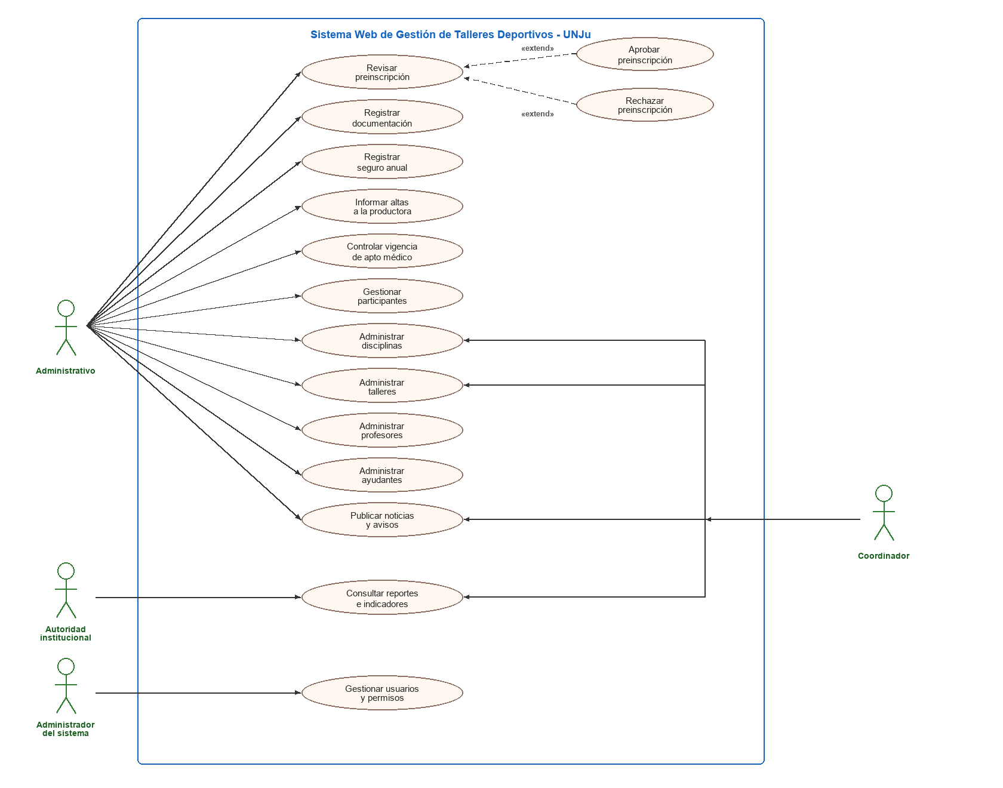
Figura 1b. Casos de uso — Gestión administrativa.

5.2. Diagrama de flujo del proceso integrado
El flujo está dibujado en orientación vertical. Comienza con la preinscripción online. Si el taller alcanzó su cupo máximo, la solicitud queda en LISTA_ESPERA (RN-13) hasta que se libere un lugar o se amplíe el cupo, y recién entonces pasa a revisión administrativa. Si hay cupo, la revisión es inmediata. Si la preinscripción no se aprueba, el flujo termina en preinscripción rechazada (RF-03). Si se aprueba, se registran documentación, seguro y apto médico. Cuando no se cumplen los requisitos, se genera una alerta y el circuito vuelve al registro de documentación. Si se cumplen, el participante queda asignado al taller. En el control de ingreso, un resultado no habilitado se registra en Asistencia con resultado_habilitacion = RECHAZADO; un resultado habilitado se registra como HABILITADO. El código fuente está en Documentos/flujo.mmd.
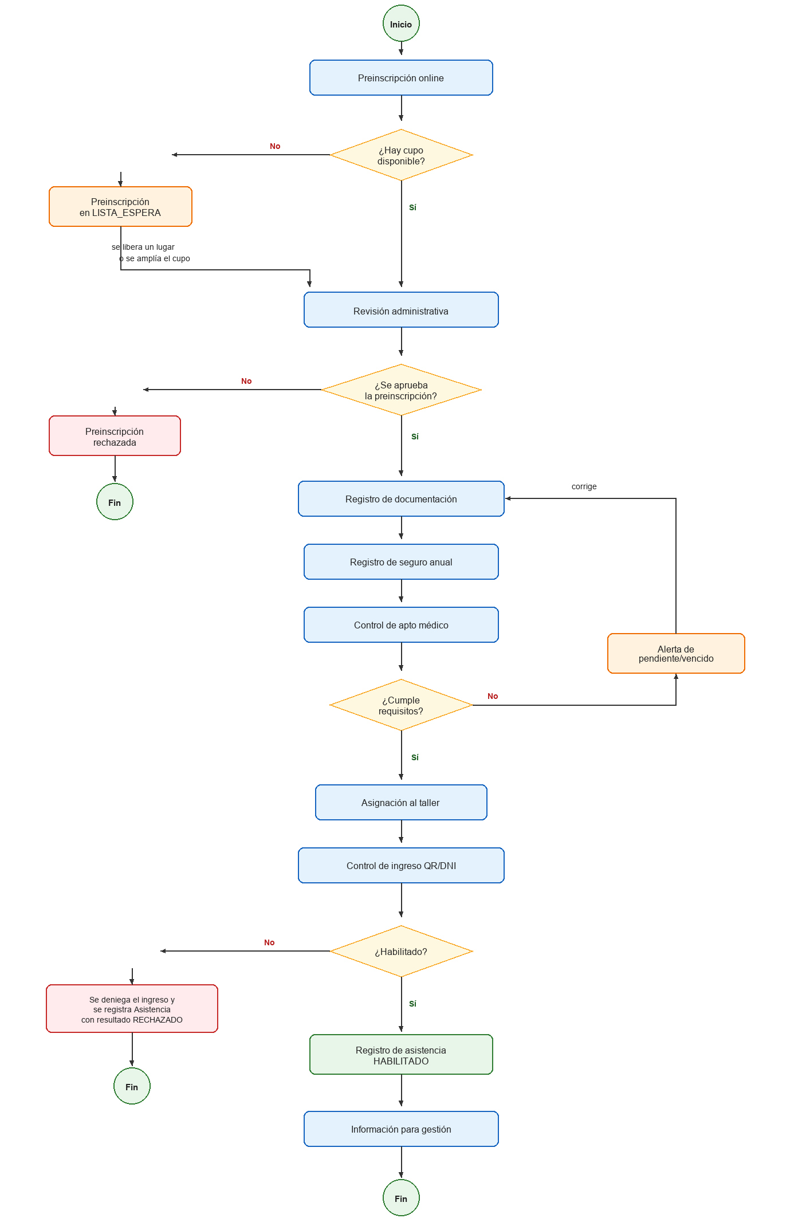
Figura 2. Diagrama de flujo del proceso integrado.

5.3. Modelo entidad-relación
El modelo agrupa la gestión de participantes y sus requisitos (Documentacion, Seguro, AptoMedico, Alerta), la oferta (Disciplina, Periodo, Taller, HorarioTaller, Profesor, Ayudante), la participación (Preinscripcion, Inscripcion, Asistencia) y la administración del sistema (Rol, UsuarioSistema, Noticia). Por legibilidad, la figura muestra las claves primarias, foráneas y únicas. El detalle de atributos y las restricciones CHECK están en el diccionario. id_horario es la clave primaria de HorarioTaller. qr_code es la clave única del QR en Participante. Inscripcion.id_preinscripcion es clave foránea y única. El código fuente está en Database/der.mmd.
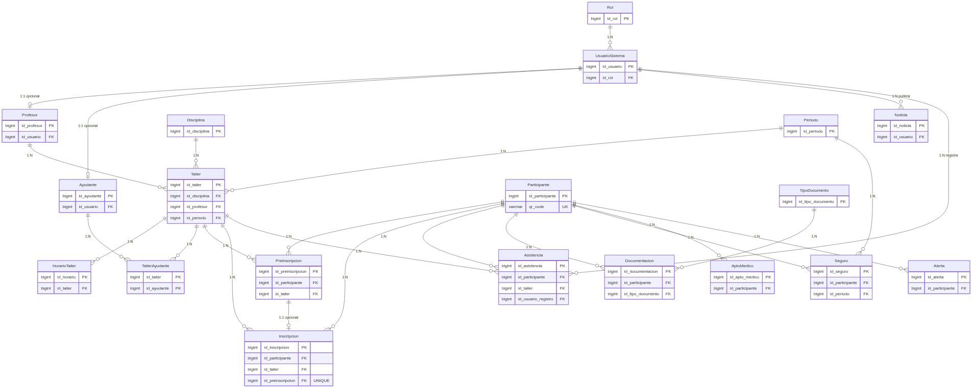
Figura 3. Modelo entidad-relación de la base de datos.

6. Diseño de la base de datos

6.1. Motor y criterios generales
Motor: PostgreSQL, por la necesidad de integridad referencial y transaccional entre entidades fuertemente relacionadas. Claves primarias BIGINT autoincrementales en todas las tablas, salvo TallerAyudante (clave compuesta). Todos los campos de fecha y hora de auditoría se definen como TIMESTAMPTZ, de forma consistente en todo el modelo. Las columnas de estado y de tipo usan CHECK con la lista cerrada de valores que figura en cada tabla. Donde una unicidad depende del estado de la fila, se usa un índice único parcial de PostgreSQL.

6.2. Diccionario de datos
Cada columna figura en su propia fila. El diccionario incluye todas las tablas del modelo.

Participante
Campo | Tipo de dato | Restricción | Descripción
id_participante | BIGINT | PK, autoincremental | Identificador único
dni | VARCHAR(15) | UNIQUE, NOT NULL | Documento de identidad
nombre | VARCHAR(100) | NOT NULL | Nombre del participante
apellido | VARCHAR(100) | NOT NULL | Apellido del participante
fecha_nacimiento | DATE | NOT NULL | Fecha de nacimiento
sexo | VARCHAR(20) | NOT NULL, CHECK (FEMENINO, MASCULINO, X) | Usado para reportes y para la modalidad del taller
facultad | VARCHAR(100) | NULL | Facultad de pertenencia, cuando aplica
email | VARCHAR(150) | NOT NULL | Correo de contacto
telefono | VARCHAR(30) | NULL | Teléfono de contacto
foto_url | VARCHAR(255) | NULL | Ruta o URL de la fotografía
qr_code | VARCHAR(100) | UNIQUE, NULL | Token UUID del QR (RN-07). Se genera al aprobar la primera inscripción
estado_habilitacion | VARCHAR(20) | NOT NULL, DEFAULT 'PENDIENTE', CHECK (HABILITADO, NO_HABILITADO, PENDIENTE) | Dato derivado
fecha_alta | TIMESTAMPTZ | NOT NULL | Fecha de alta del registro

TipoDocumento
Catálogo de documentos y de cuáles son obligatorios para la habilitación (RN-05 y RF-08).
Campo | Tipo de dato | Restricción | Descripción
id_tipo_documento | BIGINT | PK | Identificador único
nombre | VARCHAR(50) | NOT NULL, UNIQUE | Ej.: Constancia de alumno, DNI
obligatorio | BOOLEAN | NOT NULL, DEFAULT TRUE | Si es requisito para la habilitación
tiene_vencimiento | BOOLEAN | NOT NULL, DEFAULT FALSE | Si el documento tiene fecha de vencimiento

Documentacion
Campo | Tipo de dato | Restricción | Descripción
id_documentacion | BIGINT | PK | Identificador único
id_participante | BIGINT | FK → Participante, NOT NULL | Participante al que pertenece
id_tipo_documento | BIGINT | FK → TipoDocumento, NOT NULL | Tipo de documento presentado
archivo_url | VARCHAR(255) | NOT NULL | Ruta del archivo digitalizado
fecha_presentacion | DATE | NOT NULL | Fecha de presentación
fecha_vencimiento | DATE | NULL | Aplica solo si el tipo tiene vencimiento
estado | VARCHAR(20) | NOT NULL, DEFAULT 'VIGENTE', CHECK (VIGENTE, VENCIDO, PENDIENTE) | Dato derivado

Periodo
Reemplaza el texto libre que estaba en Taller y en Seguro. Un mismo período se referencia desde la oferta y desde el seguro.
Campo | Tipo de dato | Restricción | Descripción
id_periodo | BIGINT | PK | Identificador único
codigo | VARCHAR(20) | NOT NULL, UNIQUE | Código del período (ej. 2026-2C)
fecha_inicio | DATE | NOT NULL | Inicio del período
fecha_fin | DATE | NOT NULL, CHECK (fecha_fin >= fecha_inicio) | Fin del período

Seguro
Restricción adicional: UNIQUE (id_participante, id_periodo). Un seguro por período (RN-02).
Campo | Tipo de dato | Restricción | Descripción
id_seguro | BIGINT | PK | Identificador único
id_participante | BIGINT | FK → Participante, NOT NULL | Participante asegurado
id_periodo | BIGINT | FK → Periodo, NOT NULL | Período cubierto
numero_poliza | VARCHAR(50) | NULL | Número de póliza
fecha_pago | DATE | NOT NULL | Fecha de pago
vigencia_desde | DATE | NOT NULL | Inicio de vigencia anual
vigencia_hasta | DATE | NOT NULL | Fin de vigencia anual
estado | VARCHAR(20) | NOT NULL, DEFAULT 'VIGENTE', CHECK (VIGENTE, VENCIDO) | Dato derivado
informado_productora | BOOLEAN | NOT NULL, DEFAULT FALSE | Si el alta ya fue informada (RN-10 / RF-19)

AptoMedico
Campo | Tipo de dato | Restricción | Descripción
id_apto_medico | BIGINT | PK | Identificador único
id_participante | BIGINT | FK → Participante, NOT NULL | Participante al que corresponde
fecha_emision | DATE | NOT NULL | Fecha de emisión
fecha_vencimiento | DATE | NOT NULL | Vigencia de un año desde la emisión
archivo_url | VARCHAR(255) | NULL | Ruta del archivo digitalizado
estado | VARCHAR(20) | NOT NULL, DEFAULT 'VIGENTE', CHECK (VIGENTE, VENCIDO) | Dato derivado

Disciplina
Campo | Tipo de dato | Restricción | Descripción
id_disciplina | BIGINT | PK | Identificador único
nombre | VARCHAR(50) | NOT NULL, UNIQUE | Ej.: handball, vóley, fútbol, básquet
descripcion | VARCHAR(255) | NULL | Descripción opcional de la disciplina

Taller
Campo | Tipo de dato | Restricción | Descripción
id_taller | BIGINT | PK | Identificador único
id_disciplina | BIGINT | FK → Disciplina, NOT NULL | Disciplina a la que pertenece
id_profesor | BIGINT | FK → Profesor, NOT NULL | Profesor a cargo
id_periodo | BIGINT | FK → Periodo, NOT NULL | Período de vigencia de la oferta
nombre | VARCHAR(100) | NOT NULL | Nombre del taller
modalidad | VARCHAR(20) | NOT NULL, CHECK (FEMENINA, MASCULINA, MIXTA) | Modalidad del taller
cupo_maximo | INTEGER | NULL | Cupo máximo. Si se alcanza, la preinscripción queda en LISTA_ESPERA (RN-13)

HorarioTaller
Reemplaza un horario de texto libre en Taller. Un taller puede tener varias franjas.
Campo | Tipo de dato | Restricción | Descripción
id_horario | BIGINT | PK | Identificador único. Es la clave primaria de la tabla, no una clave foránea
id_taller | BIGINT | FK → Taller, NOT NULL | Taller correspondiente
dia_semana | VARCHAR(15) | NOT NULL, CHECK (LUNES, MARTES, MIERCOLES, JUEVES, VIERNES, SABADO, DOMINGO) | Día en que se dicta
hora_inicio | TIME | NOT NULL | Hora de inicio
hora_fin | TIME | NOT NULL | Hora de fin

Profesor
Campo | Tipo de dato | Restricción | Descripción
id_profesor | BIGINT | PK | Identificador único
dni | VARCHAR(15) | UNIQUE, NOT NULL | Documento de identidad
nombre | VARCHAR(100) | NOT NULL | Nombre
apellido | VARCHAR(100) | NOT NULL | Apellido
email | VARCHAR(150) | NULL | Correo de contacto
telefono | VARCHAR(30) | NULL | Teléfono de contacto
id_usuario | BIGINT | FK → UsuarioSistema, NULL, UNIQUE | Acceso al sistema interno, opcional

Ayudante
No tiene un campo de permisos. El acceso se resuelve con el rol de UsuarioSistema (RN-09).
Campo | Tipo de dato | Restricción | Descripción
id_ayudante | BIGINT | PK | Identificador único
dni | VARCHAR(15) | UNIQUE, NOT NULL | Documento de identidad
nombre | VARCHAR(100) | NOT NULL | Nombre
apellido | VARCHAR(100) | NOT NULL | Apellido
id_usuario | BIGINT | FK → UsuarioSistema, NULL, UNIQUE | Acceso al sistema interno, opcional

TallerAyudante
Tabla intermedia de la relación N:M entre Taller y Ayudante. Clave primaria compuesta.
Campo | Tipo de dato | Restricción | Descripción
id_taller | BIGINT | PK, FK → Taller | Taller en el que colabora el ayudante
id_ayudante | BIGINT | PK, FK → Ayudante | Ayudante que colabora en el taller

Preinscripcion
Campo | Tipo de dato | Restricción | Descripción
id_preinscripcion | BIGINT | PK | Identificador único
id_participante | BIGINT | FK → Participante, NOT NULL | Participante creado al enviar el formulario público
id_taller | BIGINT | FK → Taller, NOT NULL | Taller al que se preinscribe
fecha_solicitud | TIMESTAMPTZ | NOT NULL | Fecha y hora de la solicitud
estado | VARCHAR(20) | NOT NULL, DEFAULT 'PENDIENTE', CHECK (PENDIENTE, APROBADA, RECHAZADA, LISTA_ESPERA) | Estado de la solicitud

Inscripcion
UNIQUE (id_preinscripcion): una preinscripción origina como máximo una inscripción. Índice único parcial UNIQUE (id_participante, id_taller) WHERE estado = 'ACTIVA'.
Campo | Tipo de dato | Restricción | Descripción
id_inscripcion | BIGINT | PK | Identificador único
id_participante | BIGINT | FK → Participante, NOT NULL | Participante inscripto
id_taller | BIGINT | FK → Taller, NOT NULL | Taller en el que queda inscripto
id_preinscripcion | BIGINT | FK → Preinscripcion, NOT NULL, UNIQUE | Preinscripción de origen
fecha_inscripcion | DATE | NOT NULL | Fecha en que se concreta la inscripción
estado | VARCHAR(20) | NOT NULL, DEFAULT 'ACTIVA', CHECK (ACTIVA, BAJA) | Estado de la inscripción

Asistencia
Índice único parcial: UNIQUE (id_participante, id_taller, fecha) WHERE resultado_habilitacion = 'HABILITADO'. Puede haber varios rechazos el mismo día, y un rechazo seguido de un ingreso habilitado. No puede haber dos ingresos habilitados el mismo día, en el mismo taller, para el mismo participante.
Campo | Tipo de dato | Restricción | Descripción
id_asistencia | BIGINT | PK | Identificador único
id_participante | BIGINT | FK → Participante, NOT NULL | Participante que ingresa
id_taller | BIGINT | FK → Taller, NOT NULL | Taller al que asiste
id_usuario_registro | BIGINT | FK → UsuarioSistema, NOT NULL | Usuario que registró el ingreso
fecha | DATE | NOT NULL | Fecha del registro
hora_ingreso | TIME | NOT NULL | Hora del registro
metodo_verificacion | VARCHAR(10) | NOT NULL, CHECK (QR, DNI) | Medio de identificación
resultado_habilitacion | VARCHAR(20) | NOT NULL, CHECK (HABILITADO, RECHAZADO) | Resultado de la verificación

Alerta
Campo | Tipo de dato | Restricción | Descripción
id_alerta | BIGINT | PK | Identificador único
id_participante | BIGINT | FK → Participante, NOT NULL | Participante al que refiere
tipo | VARCHAR(50) | NOT NULL, CHECK (DOCUMENTACION_VENCIDA, DOCUMENTACION_PENDIENTE, APTO_MEDICO_POR_VENCER, SEGURO_VENCIDO, SEGURO_PROXIMO_A_VENCER) | Tipo de alerta
mensaje | VARCHAR(255) | NOT NULL | Descripción de la alerta
fecha_generada | TIMESTAMPTZ | NOT NULL | Momento de generación
estado | VARCHAR(20) | NOT NULL, DEFAULT 'ACTIVA', CHECK (ACTIVA, RESUELTA) | Estado de la alerta

Rol
Valores admitidos de nombre: ADMINISTRATIVO, COORDINADOR, ADMIN_SISTEMA, RESPONSABLE_INGRESO, PROFESOR, AYUDANTE, AUTORIDAD_INSTITUCIONAL.
Campo | Tipo de dato | Restricción | Descripción
id_rol | BIGINT | PK | Identificador único
nombre | VARCHAR(50) | NOT NULL, UNIQUE, CHECK (los 7 roles de arriba) | Nombre del rol
descripcion | VARCHAR(255) | NULL | Descripción del rol y sus alcances

UsuarioSistema
Campo | Tipo de dato | Restricción | Descripción
id_usuario | BIGINT | PK | Identificador único
id_rol | BIGINT | FK → Rol, NOT NULL | Rol asignado
nombre_usuario | VARCHAR(50) | UNIQUE, NOT NULL | Usuario de acceso
password_hash | VARCHAR(255) | NOT NULL | Contraseña con hash
nombre | VARCHAR(100) | NOT NULL | Nombre
apellido | VARCHAR(100) | NOT NULL | Apellido
estado | VARCHAR(20) | NOT NULL, DEFAULT 'ACTIVO', CHECK (ACTIVO, INACTIVO) | Estado de la cuenta

Noticia
Campo | Tipo de dato | Restricción | Descripción
id_noticia | BIGINT | PK | Identificador único
id_usuario | BIGINT | FK → UsuarioSistema, NOT NULL | Usuario que publica
titulo | VARCHAR(150) | NOT NULL | Título de la publicación
contenido | TEXT | NOT NULL | Contenido de la noticia, novedad o aviso
tipo | VARCHAR(20) | NOT NULL, CHECK (NOTICIA, NOVEDAD, AVISO) | Tipo de publicación
fecha_publicacion | TIMESTAMPTZ | NOT NULL | Fecha y hora de publicación

6.3. Relaciones y cardinalidades
La tabla siguiente es la lista completa de relaciones del modelo.
Entidad A | Cardinalidad | Entidad B | Descripción
Participante | 1:N | Documentacion, Seguro, AptoMedico, Alerta, Preinscripcion, Inscripcion, Asistencia | Historial de requisitos y de participación
TipoDocumento | 1:N | Documentacion | Cada documento presentado corresponde a un tipo catalogado
Disciplina | 1:N | Taller | Una disciplina agrupa varios talleres
Periodo | 1:N | Taller | Un período agrupa la oferta de talleres
Periodo | 1:N | Seguro | Un período agrupa los seguros abonados en esa vigencia
Profesor | 1:N | Taller | Un profesor puede estar a cargo de varios talleres
Taller | 1:N | HorarioTaller, Preinscripcion, Inscripcion, Asistencia | Un taller tiene varios horarios y registros asociados
Taller / Ayudante | N:M | TallerAyudante | Un taller puede tener varios ayudantes y viceversa
Preinscripcion | 1:0..1 | Inscripcion | Una inscripción proviene de una sola preinscripción, y una preinscripción origina como máximo una inscripción
UsuarioSistema | 1:0..1 | Profesor | Un profesor puede tener un usuario interno
UsuarioSistema | 1:0..1 | Ayudante | Un ayudante puede tener un usuario interno
UsuarioSistema | 1:N | Asistencia | Un usuario interno registra ingresos
UsuarioSistema | 1:N | Noticia | Un usuario interno publica noticias
Rol | 1:N | UsuarioSistema | Un rol puede asignarse a varios usuarios internos

6.4. Normalización
El modelo se mantiene en tercera forma normal (3FN). Los atributos son atómicos, las claves primarias son simples salvo la clave compuesta de TallerAyudante, y los datos de profesor, disciplina, rol y período se guardan una sola vez y se referencian por clave foránea. Periodo evita repetir el mismo texto de período en Taller y en Seguro.
Como excepción documentada, Participante.estado_habilitacion, Seguro.estado, AptoMedico.estado y Documentacion.estado son datos derivados. Se mantienen como columnas propias, en vez de calcularse en cada consulta, para que el control de ingreso (RNF-09, verificación en menos de 2 segundos) no dependa de recalcular el estado en tiempo real. Se actualizan mediante un trigger o una tarea programada diaria que revisa vencimientos, y también de forma inmediata cuando se aprueba o se carga un registro relacionado.

6.5. Decisiones de diseño
Generación del QR. Participante.qr_code es un UUID. Se genera cuando se aprueba la primera inscripción del participante y se codifica como imagen QR en su credencial digital (RN-07). Hasta ese momento el campo permanece en NULL. Las inscripciones posteriores reutilizan el mismo token.
Alta del Participante. El Participante se crea en el mismo momento en que se envía la preinscripción desde el formulario público, con los datos personales mínimos de ese formulario. Por eso Preinscripcion.id_participante es NOT NULL. Si el DNI ya existe, la preinscripción se asocia al Participante existente, porque dni es UNIQUE, y no se crea un segundo registro.
Ingresos rechazados y habilitados el mismo día. Asistencia guarda tanto los ingresos habilitados como los rechazados. El índice único de (id_participante, id_taller, fecha) se aplica solo cuando el resultado es HABILITADO. Así, si a un participante se le rechaza el ingreso, regulariza su situación y vuelve el mismo día, el sistema puede registrar la asistencia habilitada. Siguen sin poder registrarse dos asistencias habilitadas para la misma persona, el mismo taller y la misma fecha.
Relación Preinscripcion–Inscripcion. Inscripcion.id_preinscripcion es obligatorio y único. Dos inscripciones no pueden provenir de la misma preinscripción. Una preinscripción rechazada o en lista de espera puede no tener inscripción: del lado de Preinscripcion la cardinalidad es 1 a 0..1.

7. Trazabilidad
La tabla cubre los 19 requisitos funcionales y usa los nombres de entidad del modelo.
Requisito(s) | Regla(s) de negocio | Entidad(es) principal(es)
RF-01 | — | Taller, Disciplina, HorarioTaller, Profesor
RF-02 | RN-01, RN-02, RN-03 | Participante, Preinscripcion, Documentacion, Seguro
RF-03 | RN-01, RN-02, RN-03, RN-13 | Preinscripcion, Inscripcion
RF-04 | — | Participante
RF-05 | RN-03, RN-05 | Documentacion, TipoDocumento
RF-06 | RN-01, RN-02, RN-10 | Seguro, Periodo
RF-07 | RN-04 | AptoMedico
RF-08 | RN-05 | Participante, Documentacion, Seguro, AptoMedico
RF-09 | RN-04, RN-05 | Alerta
RF-10, RF-11 | RN-06, RN-07 | Participante, Asistencia
RF-12 | RN-06 | Asistencia
RF-13, RF-14 | RN-08, RN-09, RN-13 | Taller, HorarioTaller, Disciplina, Periodo, Profesor, Ayudante, TallerAyudante
RF-15 | — | Noticia
RF-16 | RN-12 | Participante, Taller, Inscripcion, Asistencia
RF-17, RF-18 | RN-11 | Rol, UsuarioSistema
RF-19 | RN-10 | Seguro

8. Cierre de la etapa de diseño
Con la definición de los requisitos, la formalización de las reglas de negocio, los diagramas de casos de uso y de flujo, y la estructura de la base de datos junto con su diccionario, queda cerrada la etapa de documentación. Este documento es la referencia para el desarrollo.
En la etapa siguiente se implementará el backend en Java y Spring Boot sobre la base PostgreSQL aquí diseñada, y el frontend en React y TypeScript. El despliegue previsto es el de la sección 1.2.

